Министерство науки и высшего образования Российской Федерации
Федеральное государственное бюджетное образовательное учреждение
высшего образования
«Вятский государственный университет»
Колледж ВятГУ

ОТЧЕТ
ПО ДОМАШНЕЙ КОНТРОЛЬНОЙ РАБОТЕ №1
«ВЫЧИСЛЕНИЕ ЗНАЧЕНИЯ ФУНКЦИИ»
ПО ДИСЦИПЛИНЕ «ОСНОВЫ АЛГОРИТМИЗАЦИИ И ПРОГРАММИРОВАНИЯ»

Выполнила: студентка учебной группы
ИСПк-202-52-00
Яковлева Александра Юрьевна
Преподаватель:
Сергеева Елизавета Григорьевна

Киров
2022

- Цель работы: изучить базовую структуру организации программы и основные конструкции языка программирования Pascal.

- Формулировка задания:
Вариант 23. Задание:
- Написать программу, вычисляющую значение функции:
86, если x<-9;
Sin(x)+-x, если -9<=x<-4;
91/x^3+sin(x), если -4<=x;
- Вычислить значение функции на интервале [-11;-2] с шагом 0.2.

- Схема алгоритма:

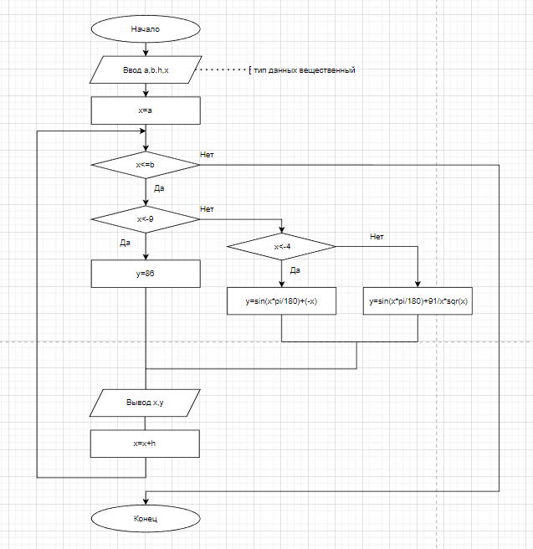
Рисунок 1 – Схема алгоритма

- Код программы:
var
x,y,a,b,h: real;
begin
x:=a;
writeln('a,b,h:');
readln(a,b,h);
write('x = ');
readln(x);
while x<=b do
begin
if x<-9 then
y:=86
else
if (x<-4) then
y:=sin(x*pi/180)+(-x)
else
y:=sin(x*pi/180)+91/x*sqr(x);
writeln('x= ', x:4:2 ,' y= ', y:4:2);
x:=x+h;
end;
end.

5. Результат выполнения программы:
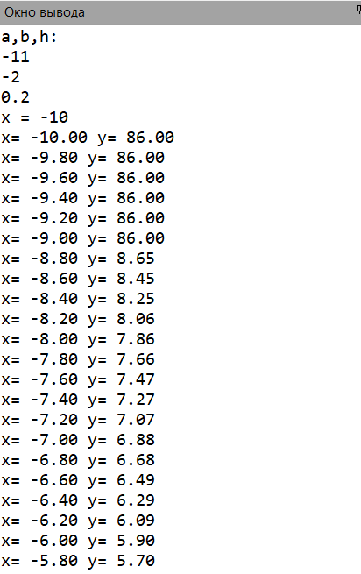

Рисунок 2 – Результат выполнения программы
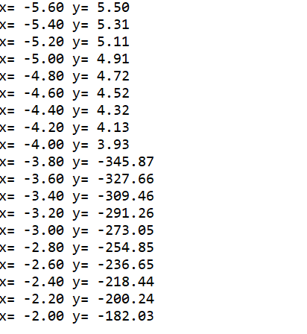
Рисунок 2– Результат выполнения программы (продолжение)

6. Вывод:
В ходе домашней контрольной работы была разработана программа, вычисляющая значения функции на определенном участке с дополнительным шагом, которые пользователь может вводить самостоятельно, а также соответствующая схема алгоритма к данной программе.
Для выполнения работы был повторен цикл с предусловием while, условный оператор if, а также то, как находятся значения функции. При создании схемы программы вспомнили виды алгоритмов.
В процессе работы возникли сложности, а именно: значения функции, решенные с помощью программы не совпадали со значениями, выполненными при проверке на калькуляторе. В результате, было выявлено, что проблема заключалась в том, что синус угла в паскале хранится в радианах, а не в градусах. С помощью небольших преобразований проблема была устранена.
При выполнении работы сложным показалось устранение проблемы, которая возникла, так как её выявление заняло не мало времени. Легким оказалось написание самой программы и схемы алгоритма по ней, а также написание отчёта.

